

**Жекелеген салық төлеушілердің уақытша әкелінген тауарларды, көлік құралдарын Қазақстан Республикасының аумағынан кейіннен әкету туралы міндеттемені ұсыну және оны орындау қағидалары мен нысанын бекіту туралы**

***Күшін жойған***

Қазақстан Республикасы Үкіметінің 2011 жылғы 30 желтоқсандағы № 1656 Қаулысы. Күші жойылды - Қазақстан Республикасы Үкіметінің 2013 жылғы 11 сәуірдегі № 332 қаулысымен

      Ескерту. Күші жойылды - ҚР Үкіметінің 11.04.2013 № 332 қаулысымен (алғашқы ресми жарияланған күнінен бастап күнтізбелік он күн өткен соң қолданысқа енгізіледі).

      "Салық және бюджетке төленетін басқа да міндетті төлемдер туралы" Қазақстан Республикасының 2008 жылғы 10 желтоқсандағы Кодексінің (Салық кодексі) 276-15-бабына сәйкес Қазақстан Республикасының Үкіметі **ҚАУЛЫ ЕТЕДІ:**  
      1. Қоса беріліп отырған:  
      1) Жекелеген салық төлеушілердің уақытша әкелінген тауарларды, көлік құралдарын Қазақстан Республикасының аумағынан кейіннен әкету туралы міндеттемені ұсыну және оны орындау қағидалары;  
      2) уақытша әкелінген тауарларды, көлік құралдарын Қазақстан Республикасының аумағынан кейіннен әкету туралы міндеттеменің нысаны бекітілсін.  
      2. Осы қаулы 2012 жылғы 1 қаңтардан бастап қолданысқа енгізіледі және ресми жариялануға тиіс.

*Қазақстан Республикасының*  
*Премьер-Министрі                           К. Мәсімов*

Қазақстан Республикасы      
Үкіметінің            
2011 жылғы 30 желтоқсандағы   
№ 1656 қаулысымен       
бекітілген

**Жекелеген салық төлеушілердің уақытша әкелінген тауарларды, көлік құралдарын Қазақстан Республикасының аумағынан кейіннен әкету туралы міндеттемені ұсыну және оны орындау қағидалары**

**1. Жалпы ережелер**

      1. Жекелеген салық төлеушілердің уақытша әкелінген тауарларды, көлік құралдарын Қазақстан Республикасының аумағынан кейіннен әкету туралы міндеттемені ұсыну және оны орындау қағидалары (бұдан әрі – Қағидалар) "Салық және бюджетке төленетін басқа да міндетті төлемдер туралы" Қазақстан Республикасының 2008 жылғы 10 желтоқсандағы Кодексінің (Салық кодексі) 276-15-бабын іске асыру мақсатында әзірленген және салық төлеушілердің уақытша әкелінген тауарларды, көлік құралдарын Қазақстан Республикасының аумағынан кейіннен әкету туралы міндеттемені ұсыну және оны орындау тәртібін реттейді.  
      Жекелеген салық төлеушілер – Қазақстан Республикасының Үкіметі бекіткен Қазақстан Республикасының аумағына уақытша әкелу қосылған құн салығын төлеуден босатылатын тауарлардың тізбесінде көзделген тауарларды уақытша әкелуді жүзеге асыратын тұлғалар.  
      2. Уақытша әкелінген тауарларды, көлік құралдарын Қазақстан Республикасының аумағынан кейіннен әкету туралы міндеттеме (бұдан әрі – Міндеттеме) Кеден одағына мүше мемлекеттердің аумағынан Қазақстан Республикасының аумағына уақытша әкелінген тауарлар, көлік құралдары туралы ақпаратты көрсетуге арналған және Қазақстан Республикасының аумағынан тауарларды кейіннен әкету жөніндегі міндеттемені қамтиды, сондай-ақ Қазақстан Республикасының салық заңнамасында белгіленген мерзімдерде тауарларды, көлік құралдарын кейіннен әкетпеген жағдайда импортқа қосылған құн салығын есептеуге негіз болатын құжат болып табылады.

**2. Міндеттемені ұсыну тәртібі мен мерзімдері**

      3. Міндеттеме қағаз тасығыштарда ұсынылады. Міндеттеме қағаз тасығышта қара немесе көк сиялы қаламмен немесе қаламұшпен, баспаханалық бас әріптермен немесе баспа құрылғысы пайдаланыла отырып толтырылады.  
      Қағаз тасығыштағы Міндеттеме екі данада жасалады, бір данасы салық органының белгісімен салық төлеушіге қайтарылады.  
      Қағаз тасығыштағы Міндеттемеге салық төлеуші не оның уәкілетті өкілі қол қояды және салық төлеушінің мөрімен (бар болған жағдайда) куәландырылады.  
      Міндеттемені толтыру кезінде түзетуге, өшіруге және тазалауға жол берілмейді.  
      4. Міндеттемеге тауарлардың, көлік құралдарының әкелінуін растайтын құжаттар қоса беріледі:  
      1) уақытша әкелуді жүзеге асыруға негіз болған шарт (келісімшарт) немесе Қазақстан Республикасының салық төлеушісі және Кеден одағына мүше мемлекеттің салық төлеушісі (төлеушісі) арасында жасалған тауарларды уақытша әкелуді жүзеге асыруға негіз болған құжат (бұдан әрі – шарт келісімшарт);  
      2) тауарға ілеспе құжаттар;  
      3) шартқа (келісімшартқа) Қазақстан Республикасының Кеден органдары беретін Сыртқы экономикалық қызметтің тауар номенклатурасының коды бойынша қорытынды.  
      Бұл ретте егер шартта (келісімшартта) мұндай тауарды бірнеше рет жеткізу көзделсе, онда Сыртқы экономикалық қызметтің тауар номенклатурасының коды бойынша қорытындының түпнұсқасы тек бірінші жеткізу бойынша беріледі, ал кейінгі жеткізулер бойынша осындай қорытындының көшірмесі беріледі.  
      Осы тармақта көрсетілген құжаттарды табыс етпеген жағдайда, Міндеттеме салық органдарына ұсынылған жоқ деп есептеледі.  
      5. Міндеттеме бекітілген нысанда уақытша әкелінген тауарларды, көлік құралдарын Қазақстан Республикасының аумағына әкелген күнінен бастап жиырма жұмыс күні ішінде ұсынылады.  
      Егер Міндеттемеде көрсетілген уақытша әкелінген тауарларды әкету мерзімі біткенге дейін қосымша келісіммен шартқа (келісімшартқа) уақытша әкелінген тауарлардың болу мерзімін ұзарту туралы өзгерістер енгізілген жағдайда, онда алдыңғы міндеттемеде көрсетілген уақытша әкелінген тауарларды әкету мерзімі аяқталғанға дейін салық төлеуші бұрын табыс еткен міндеттемені қайтарып алу жолымен бір мезгілде жаңа міндеттемені ұсынады.  
      Бұл ретте Қазақстан Республикасының аумағында уақытша әкелінген тауарлардың болу мерзімі Міндеттемеде (Міндеттемелерде) көрсетілген осындай тауарларды әкелу күнінен бастап екі жылдан аспауы тиіс.

**3. Міндеттемені орындау тәртібі**

      6. Салық заңнамасында белгіленген мерзімдерде уақытша әкелінген тауарларды, көлік құралдарын Қазақстан Республикасының аумағынан әкету Міндеттемені орындау болып табылады.  
      Міндеттемені орындаудың қорытындысы бойынша осы Қағидаларға 1-қосымшаға сәйкес нысан бойынша Міндеттемені орындау туралы есеп (бұдан әрі – Есеп) табыс етіледі.  
      7. Есеп қағаз тасығышта жасалады. Есеп қағаз тасығышта қара немесе көк сиялы қаламмен немесе қаламұшпен, баспа әріптермен немесе баспа құрылғысымен толтырылады.  
      Қағаз тасығыштағы Есепке салық төлеуші не оның уәкілетті өкілі қол қояды және салық төлеушінің мөрімен (болған жағдайда) куәландырылады.  
      8. Қағаз тасығыштағы Есеп екі данада жасалады, бір данасы салық органының белгісімен салық төлеушіге қайтарылады.  
      9. Есепке тауарларды, көлік құралдарын әкетуді растайтын құжаттар қоса беріледі:  
      тауарларды, көлік құралдарын әкетуді жүзеге асыруға негіз болған шарт;  
      тауарға ілеспе құжаттар.  
      10. Есеп уақытша әкелінген тауарларды, көлік құралдарын Қазақстан Республикасының аумағынан әкеткен сәттен бастап он жұмыс күні ішінде табыс етіледі.

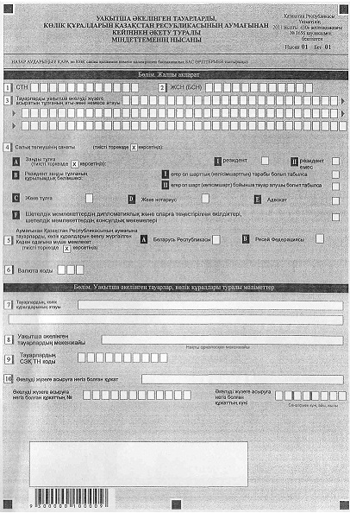

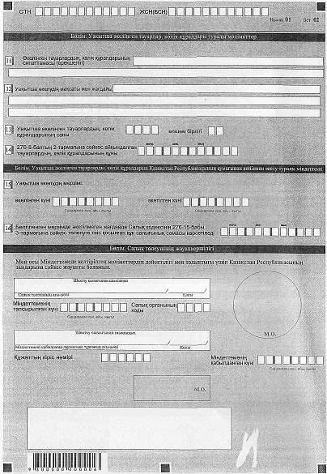

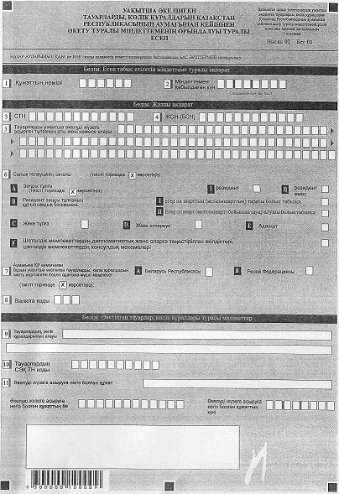

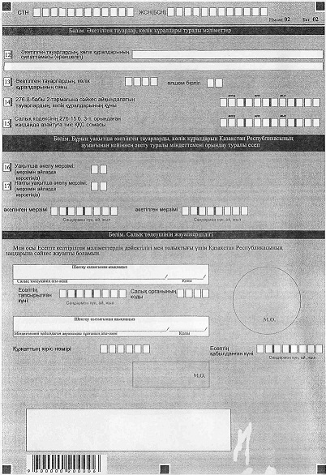

Уақытша әкелінген тауарларды,   
көлік құралдарын Қазақстан     
Республикасының аумағынан      
кейіннен әкету туралы        
міндеттеменің орындалуы      
туралы есепке қосымша

      Салық төлеуші мынадай деректерді көрсетеді.  
      1. "Есеп табыс етілетін Міндеттеме туралы ақпарат" бөлімінде:  
      1) 1-жолда Есеп табыс етілетін Міндеттеменің кіріс нөмірі көрсетіледі;  
      2) 2-жолда Есеп табыс етілетін Міндеттеменің қабылданған күні көрсетіледі.  
      2. "Жалпы ақпарат" бөлімінде салық төлеуші міндетті түрде мынадай деректерді көрсетеді:  
      1) СТН – салық төлеушінің тіркеу нөмірі;  
      2) ЖСН (БСН) – салық төлеушінің жеке сәйкестендіру (бизнес сәйкестендіру) нөмірі;  
      3) бұрын тауарларды, көлік құралдарын уақытша әкелуді жүзеге асырған тұлғаның атауы немесе аты-жөні. Жол міндетті түрде толтырылуы тиіс.  
      Заңды тұлға үшін құрылтай құжаттарына сәйкес атауы, жеке тұлға үшін жеке басын куәландыратын құжаттарға сәйкес салық төлеушінің тегі, аты, әкесінің аты (ол болған жағдайда), дара кәсіпкер үшін дара кәсіпкерді мемлекеттік тіркеу туралы куәлікке сәйкес атауы көрсетіледі;  
      4) салық төлеушінің санаты. Салық төлеуші қандай санатқа жататындығына қарай А, В, С, D, E, F, G торкөздерінің бірі міндетті түрде белгіленуге тиіс.  
      4 А жолында торкөздердің бірі міндетті түрде белгіленуі тиіс. I торкөз резиденттің тауарларды уақытша әкелген жағдайда белгіленеді. II торкөз қызметін тұрақты мекеме арқылы жүзеге асыратын резидент еместің тауарларды уақытша әкелген жағдайда белгіленеді;  
      4 В жолы егер заңды тұлғаның құрылымдық бөлімшесі болып табылатын, тауарларды уақытша әкелуді жүзеге асыратын тұлға Салық кодексінің 276-2-бабы 2) тармақшасының үшінші және төртінші абзацтарында белгіленген шарттарды сақтаған кезде толтырылады. Егер құрылымдық бөлімше шарттың (келісімшарттың) тарабы болып табылса, 4 ВI торкөз белгіленеді. Егер құрылымдық бөлімше шарт (келісімшарт) бойынша тауарларды алушы болып табылса, 8 ВII торкөз белгіленеді;  
      4 С торкөзді тауарларды уақытша әкелген кезде жеке тұлға белгілейді;  
      4 D торкөзді тауарларды уақытша әкелген кезде жеке нотариус белгілейді;  
      4 Е торкөзді тауарларды уақытша әкелген кезде адвокат белгілейді;  
      4 F торкөз шетелдік мемлекеттердің дипломатиялық және оларға теңестірілген өкілдіктерінің, шетелдік мемлекеттердің консулдық мекемелерінің ресми пайдалануы үшін, сондай-ақ осы өкілдіктердің дипломатиялық және әкімшілік-техникалық персоналына жататын адамдардың, олармен бірге тұратын отбасы мүшелерін қоса алғанда, жеке пайдалануы үшін әкелінетін тауарларды уақытша әкелінген кезде белгіленеді;  
      5) аумағынан Қазақстан Республикасының аумағына тауарларды, көлік құралдарын әкелу жүргізілген Кеден одағына мүше мемлекет, аумағынан тауарларды, көлік құралдарын әкелу жүргізілген тауарға ілеспе құжаттар бойынша кеден одағына мүше мемлекет көрсетіледі;  
      6) валюта коды. Қазақстан Республикасының заңнамасына сәйкес валюта коды міндетті түрде көрсетіледі.  
      3. "Уақытша әкетілген тауарлар, көлік құралдары туралы мәліметтер" бөлімінде:  
      1) 9-жолда шартқа (келісімшартқа), тауарға ілеспе құжаттарға, техникалық паспортқа, шот-фактураға, жүкқұжатқа сәйкес тауарлардың, көлік құралдарының атауы көрсетіледі;  
      2) 10-жолда СЭҚ ТН бойынша тауарларды жіктеу бойынша құжат негізінде айқындалатын тауардың СЭҚ ТН коды көрсетіледі;  
      3) 11-жолда тауарлардың, көлік құралдарының әкетілгенін растайтын құжаттардың атауы, нөмірі мен күні көрсетіледі;  
      4) 12-жолда тауарлардың айрықша белгілері, оның ерекшілігі, ал көлік құралдары үшін: түрі мен маркасы, қозғалтқыштың, шассидің, шанақтың нөмірі, тіркеу нөмірі көрсетіледі;  
      5) 13-жолда Әкетілген тауарлардың, көлік құралдарының саны, өлшем бірлігі көрсетіледі;  
      6) 14-жолда бұрын Міндеттемеде көрсетілген құны ескеріле отырып, әкетілген тауарлардың, көлік құралдарының құны көрсетіледі;  
      7) 15-жолда Салық кодексінің 276-15-бабының 3-тармағы орындалған жағдайда кемітуге жататын ҚҚС сомасы көрсетіледі.  
      4. "Бұрын уақытша әкелінген тауарларды, көлік құралдарын Қазақстан Республикасының аумағынан кейіннен әкету туралы міндеттемені орындау туралы есеп" бөлімінде:  
      1) 16-жолда Міндеттемеде мәлімделген уақытша әкелу мерзімі күнтізбелік айларда көрсетіледі;  
      2) 17-жолда шартқа, тауарға ілеспе құжаттарға, тауарлардың, көлік құралдарының мақсаттары мен жағдаяттарына сәйкес әкелу күні мен әкету күні көрсетіле отырып, күнтізбелік айларда нақты әкелу мерзімі көрсетіледі.  
      5. "Салық төлеушінің жауапкершілігі" бөлімінде:  
      1) "Салық төлеушінің (басшының) аты-жөні" жолында құрылтай құжаттарына сәйкес басшының тегі, аты, әкесінің аты (ол болған жағдайда) көрсетіледі. Егер Міндеттемені жеке тұлға тапсыратын болса, жеке басын куәландыратын құжаттарға сәйкес оның тегі, аты, әкесінің аты (ол болған жағдайда), дара кәсіпкер үшін дара кәсіпкерді мемлекеттік тіркеу туралы куәлікке сәйкес атауы көрсетіледі;  
      2) Есептің тапсырылған күні жолында Есептің салық органының табыс етілген күні көрсетіледі;  
      3) салық органының коды жолында салық төлеушінің орналасқан орны бойынша салық органының коды көрсетіледі;  
      4) "Есепті қабылдаған лауазымды тұлғаның аты-жөні" жолында Есепті қабылдаған салық органы қызметкерінің тегі, аты, әкесінің аты (ол болған жағдайда) көрсетіледі;  
      5) Есептің қабылданған күні жолында осы Қағидалардың 9-тармағына сәйкес Есептің табыс етілген күні көрсетіледі;  
      6) құжаттың кіріс нөмірі жолында Есептің тіркеу нөмірі көрсетіледі.   
      Осы тармақтың 4), 5) және 6) тармақшаларында көрсетілген мәліметтерді Есеп табыс етілген салық органының лауазымды тұлғасы толтырады.

Уақытша әкелінген тауарларды,  
көлік құралдарын Қазақстан     
Республикасының аумағынан     
кейіннен әкету туралы      
міндеттеменің          
нысанына қосымша

      Салық төлеуші мынадай деректерді көрсетеді.  
      1. "Жалпы мәліметтер" бөлімінде:  
      1) СТН – салық төлеушінің тіркеу нөмірі;  
      2) ЖСН (БСН) – салық төлеушінің жеке сәйкестендіру (бизнес сәйкестендіру) нөмірі;  
      3) тауарларды, көлік құралдарын уақытша әкелуді жүзеге асырған тұлғаның атауы немесе аты-жөні. Жол міндетті түрде толтырылуға тиіс.  
      Заңды тұлға үшін құрылтай құжаттарына сәйкес атауы, жеке тұлға үшін жеке басын куәландыратын құжаттарға сәйкес салық төлеушінің тегі, аты, әкесінің аты (ол болған жағдайда), дара кәсіпкер үшін дара кәсіпкерді мемлекеттік тіркеу туралы куәлікке сәйкес атауы көрсетіледі;  
      4) салық төлеушінің санаты. Салық төлеуші қандай санатқа жататындығына қарай А, В, С, D, E, F, G торкөздерінің бірі міндетті түрде белгіленуге тиіс.  
      4 А жолында торкөздердің бірі міндетті түрде белгіленуі тиіс. I торкөз резидент тауарларды уақытша әкелген жағдайда белгіленеді. II торкөз қызметін тұрақты мекеме арқылы жүзеге асыратын резидент емес тауарларды уақытша әкелген жағдайда белгіленеді;  
      4 В жолы егер заңды тұлғаның құрылымдық бөлімшесі болып табылатын, тауарларды уақытша әкелуді жүзеге асыратын тұлға Салық кодексінің 276-2-бабы 2) тармақшасының үшінші және төртінші абзацтарында белгіленген шарттарды сақтаған кезде толтырылады. Егер құрылымдық бөлімше шарттың (келісімшарттың) тарабы болып табылса, 4 ВI торкөзі белгіленеді. Егер құрылымдық бөлімше шарт (келісімшарт) бойынша тауарларды алушы болып табылса, 8 ВII торкөз белгіленеді;  
      4 С торкөзді тауарларды уақытша әкелген кезде жеке тұлға белгілейді;  
      4 D торкөзді тауарларды уақытша әкелген кезде жеке нотариус белгілейді;  
      4 Е торкөзді тауарларды уақытша әкелген кезде адвокат белгілейді;  
      4 F торкөз шетелдік мемлекеттердің дипломатиялық және оларға теңестірілген өкілдіктерінің, шетелдік мемлекеттердің консулдық мекемелерінің ресми пайдалануы үшін, сондай-ақ осы өкілдіктердің дипломатиялық және әкімшілік-техникалық персоналына жататын адамдардың, олармен бірге тұратын отбасы мүшелерін қоса алғанда, жеке пайдалануы үшін әкелінетін тауарларды уақытша әкелінген кезде белгіленеді;  
      5) аумағынан Қазақстан Республикасының аумағына тауарларды, көлік құралдарын әкелу жүргізілген Кеден одағына мүше мемлекет. Тауарға ілеспе құжаттар бойынша аумағынан тауарларды, көлік құралдарын әкелу жүргізілген Кеден одағына мүше мемлекет көрсетіледі;  
      6) валюта коды. Қазақстан Республикасының заңнамасына сәйкес валюта коды міндетті түрде көрсетіледі.  
      2. "Уақытша әкелінген тауарлар, көлік құралдары туралы мәліметтер" бөлімінде:  
      1) 7-жолда шартқа (келісімшартқа), тауарға ілеспе құжаттарға, техникалық паспортқа, шот-фактураға, жүкқұжатқа сәйкес тауарлардың, көлік құралдарының атауы көрсетіледі;  
      2) 8-жолда тауарлардың нақты орналасқан, тұрақты орналасқан және (немесе) көлік құралының уақытша тіркеу орнының мекенжайы көрсетіледі;  
      3) 9-жолда СЭҚ ТН бойынша тауарларды жіктеу бойынша құжат негізінде айқындалатын тауардың СЭҚ ТН коды көрсетіледі;  
      4) 10-жолда тауарлардың, көлік құралдарының әкелінгенін растайтын құжаттардың атауы, нөмірі мен күні көрсетіледі;  
      5) 11-жолда тауарлардың айрықша белгілері, оның ерекшілігі, ал көлік құралдары үшін: түрі мен маркасы, қозғалтқыштың, шассидің, шанақтың нөмірі, тіркеу нөмірі көрсетіледі;  
      6) 12-жолда шартқа, мақсатына сәйкес тауарларды, көлік құралдарын уақытша әкелудің мақсаты мен жағдаяты және тауарларды, көлік құралдарын уақытша әкелудің себептері көрсетіледі;  
      7) 13-жолда уақытша әкелудің мақсаты мен жағдаяттарына, сондай-ақ шарттарға және тауарға ілеспе құжаттарға сәйкес келетін уақытша әкелінген тауарлардың, көлік құралдарының саны және өлшем бірлігі;  
      8) 14-жолда уақытша әкелінген тауарлардың, көлік құралдарының Салық кодексінің 276-8-бабы 2-тармағына сәйкес айқындалған құны көрсетіледі.  
      Бұл ретте уақытша әкелінген тауарлардың, көлік құралдарының шетел валютасындағы құны әкелу күніндегі нарықтық бағам бойынша теңгеге қайта есептеледі.  
      3. "Уақытша әкелінген тауарларды, көлік құралдарын Қазақстан Республикасының аумағынан кейіннен әкету туралы міндеттеме" бөлімінде:  
      1) 15-жолда шарттарға, тауарға ілеспе құжаттарға, тауарларды, көлік құралдарын уақытша әкелу мақсаттары мен жағдаяттарына сәйкес әкелу күні және әкету күні көрсетіледі;  
      2) 16-жолда белгіленген мерзімде әкетілмеген жағдайда Салық кодексінің 276-15-бабы 3-тармағына сәйкес төленуге тиіс қосылған құн салығының сомасы көрсетіледі.  
      4. "Салық төлеушінің жауапкершілігі" бөлімінде:  
      1) "Салық төлеушінің (басшының) аты-жөні" жолында құрылтай құжаттарына сәйкес басшының тегі, аты, әкесінің аты (ол болған жағдайда) көрсетіледі. Егер Міндеттемені жеке тұлға тапсыратын болса, жеке басын куәландыратын құжаттарға сәйкес оның тегі, аты, әкесінің аты (ол болған жағдайда), дара кәсіпкер үшін дара кәсіпкерді мемлекеттік тіркеу туралы куәлікке сәйкес атауы көрсетіледі;  
      2) Міндеттеменің тапсырылған күні жолында Міндеттеменің салық органына табыс етілген күні көрсетіледі;  
      3) салық органының коды жолында салық төлеушінің орналасқан орны бойынша салық органының коды көрсетіледі;  
      4) "Міндеттемені қабылдаған лауазымды тұлғаның аты-жөні" жолында Міндеттемені қабылдаған салық органы қызметкерінің тегі, аты, әкесінің аты (ол болған жағдайда) көрсетіледі;  
      5) Міндеттеменің қабылданған күні жолында осы Қағидалардың 4-тармағына сәйкес Міндеттеменің табыс етілген күні көрсетіледі;  
      6) құжаттың кіріс нөмірі жолында Міндеттеменің тіркеу нөмірі көрсетіледі.  
      Осы тармақтың 4), 5) және 6) тармақшаларында көрсетілген мәліметтерді Міндеттеме табыс етілген салық органының лауазымды тұлғасы толтырады.

© 2012. Қазақстан Республикасы Әділет министрлігінің «Қазақстан Республикасының Заңнама және құқықтық ақпарат институты» ШЖҚ РМК